Департамент образования и науки города Москвы

Государственное автономное образовательное учреждение

высшего образования города Москвы

«Московский городской педагогический университет»

Институт цифрового образования

Департамент информатики, управления и технологий

**Отчет по лабораторной работе №4**

**Тема:**

«Failure detection»

Выполнила: Ярмухаметова И.В.

группа: ТП-191

Руководитель: Босенко Т.М.

Москва

2022

1. Первый вар

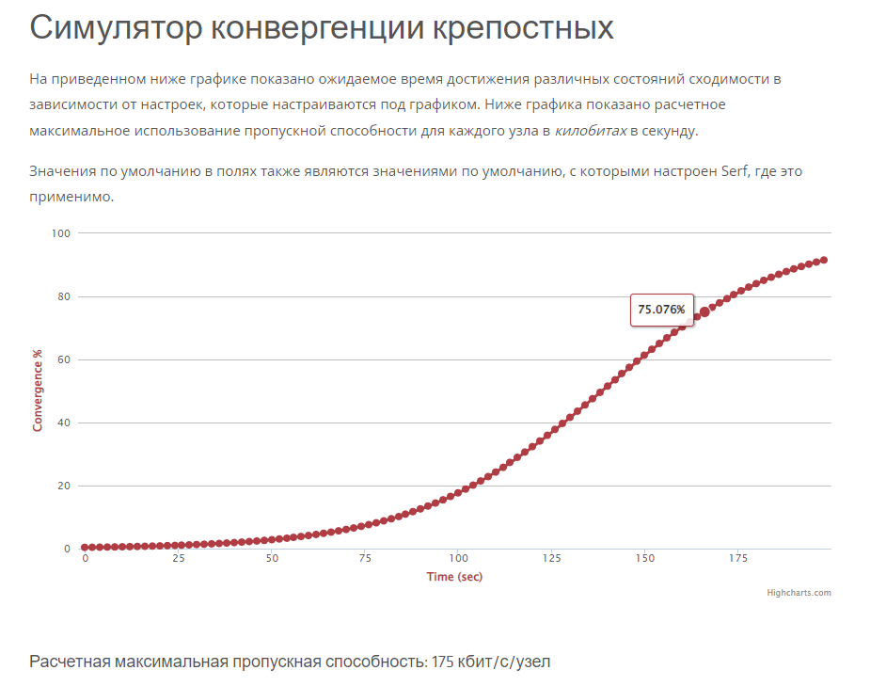

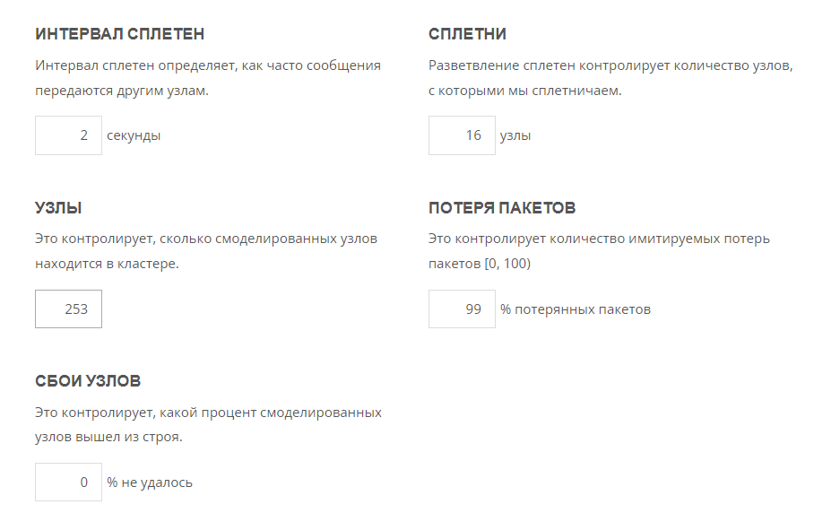

1. Второй вар

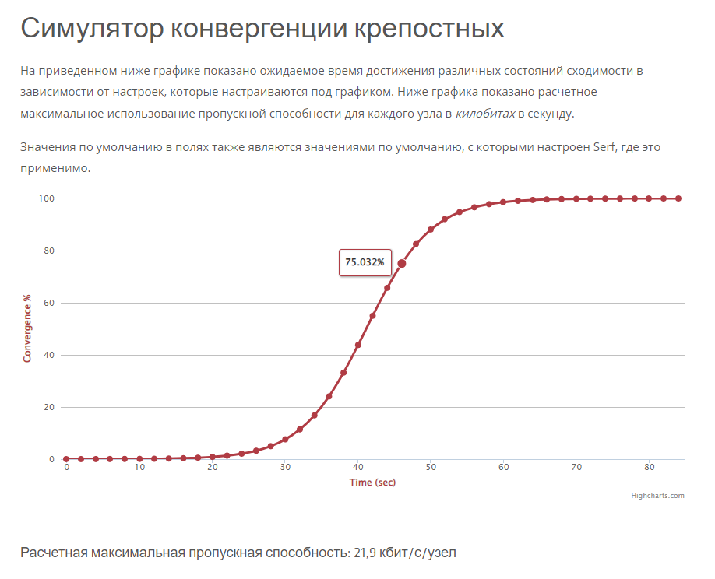

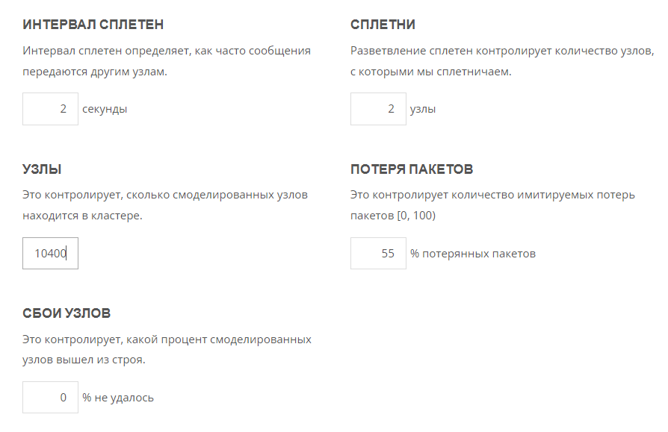

1. Третий вариант

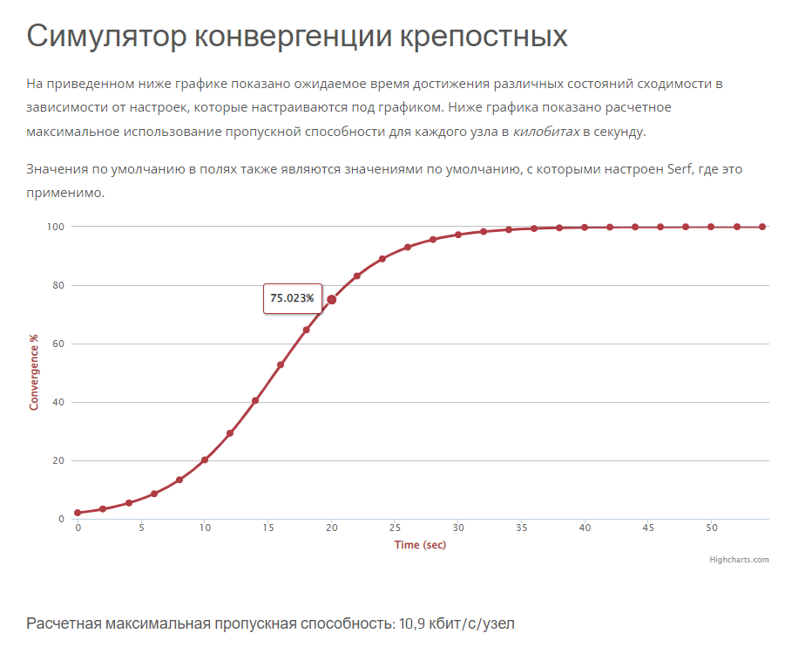

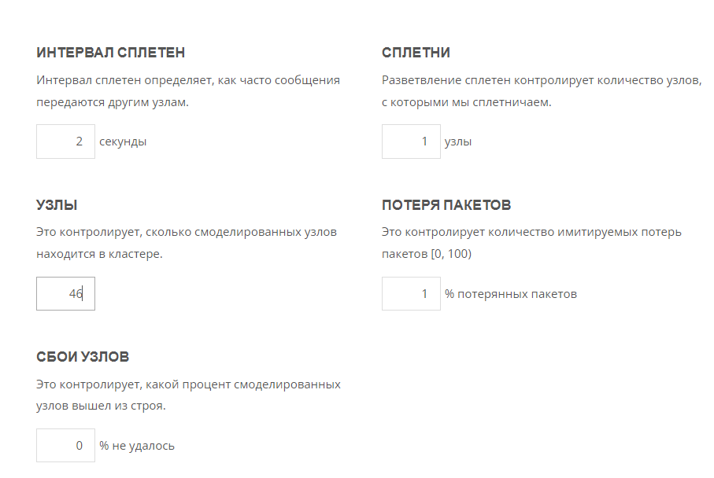

1. Четвертый вариант

